实验5：ROSbag & urdf

姓名：周岱 学号：23049200610

一、理论知识

1. 简要说明ROS中的ROSbag是如何工作以及它在机器人系统中的重要性。

**工作原理：**

（1）数据录制机制：

ROSbag 通过订阅指定的一个或多个话题（可通过 -a 选项订阅所有话题），将话题中传输的消息按时间顺序进行序列化处理，包括消息的时间戳、话题名称、消息类型及具体数据内容，最终写入 .bag 格式的二进制文件中，完整保留消息的时序关系。

（2）数据回放机制：

当需要复现场景时，ROSbag 读取 .bag 文件，按照消息原始的时间戳和发布频率，将消息重新发布到对应的话题上，使整个 ROS 系统中的节点能够接收到与录制时一致的数据流，模拟真实运行场景。

（3）文件存储特性：

.bag 文件采用二进制格式，具有较高的存储效率，同时支持按话题、时间范围等条件筛选录制内容，也支持分割文件（按大小或时长），避免单个文件过大。

**在机器人系统中的重要性：**

（1）开发调试支持：

无需重复执行实际场景（如传感器采集、运动控制），通过回放录制的 .bag 文件，可反复测试算法（如 SLAM、目标检测），快速定位问题，降低调试成本。

（2）场景复现与分析：

能够记录机器人运行中的关键场景（如故障、异常行为），通过回放重现当时的数据流，帮助追溯问题根源，优化系统稳定性。

（3）算法验证与对比：

在相同的 .bag 数据集上测试不同算法，保证实验条件一致，便于客观评估算法性能，加速算法迭代优化。

（4）数据共享与存档：

标准化的 .bag 格式便于团队间共享实验数据，也可用于构建数据集，为后续研究、教学或算法训练提供基础数据支持。

2. ROSbag录制、检查以及回放.bag文件的命令模板分别是什么？

**录制命令模板：**

rosbag record -a

**检查命令模板：**

rosbag info <bag文件路径>

**回放命令模板：**

rosbag play <bag文件路径>

3. 简要说明ROS中urdf是如何工作以及它在机器人系统中的重要性。

**URDF 的工作原理：**

（1）文件结构与语法：

URDF（Unified Robot Description Format，统一机器人描述格式）以 XML 语法编写，核心通过 <link>（连杆）、<joint>（关节）标签定义机器人的刚体结构与运动关系 ——<link> 描述单个刚体的几何形状（如圆柱、立方体）、惯性参数（质量、转动惯量）和可视化属性（颜色、mesh 模型）；<joint> 定义两个 <link> 之间的连接方式（如旋转关节、移动关节）、运动极限（角度 / 位移范围）和初始姿态，最终形成树形结构的机器人模型。

（2）模型解析与加载：

ROS 中的解析工具（如 robot_state_publisher、rviz）会读取 URDF 文件，将 XML 描述转换为机器人的物理模型数据 ——robot_state_publisher 会根据 URDF 中的关节类型和连杆关系，结合关节状态（如 /joint_states 话题数据）计算各连杆的实时位姿，进而构建 TF 坐标系树；rviz 则根据 URDF 中的可视化信息，在界面中渲染出机器人的 3D 模型。

（3）与 ROS 组件的协同：

URDF 不单独运行，需与 ROS 其他功能包配合实现完整功能 —— 例如通过 joint_state_publisher 发布关节初始状态，供 robot_state_publisher 计算坐标变换；通过 gazebo_ros 插件将 URDF 模型导入 Gazebo 仿真环境，添加物理属性（摩擦力、碰撞检测）后实现动力学仿真。

**URDF 在机器人系统中的重要性：**

（1）机器人结构的统一描述：

URDF 为机器人提供标准化的结构定义，无论是真实机器人还是仿真模型，都可通过同一套 URDF 文件描述其连杆、关节、传感器安装位置等关键信息，确保 ROS 生态中不同组件（如运动控制、感知、仿真）对机器人结构的理解一致。

（2）可视化与调试支持：

借助 rviz 加载 URDF 模型，可直观查看机器人的外观、关节运动状态和坐标系分布 —— 例如调试机械臂运动时，能实时观察各关节是否超出运动极限，或连杆是否存在碰撞风险，降低物理调试的成本。

（3）仿真与运动规划基础：

在 Gazebo 等仿真环境中，URDF 是构建机器人仿真模型的核心依据 —— 通过为 URDF 添加碰撞属性和物理参数，可模拟机器人在真实环境中的运动（如关节驱动力、重力影响）；同时，运动规划算法（如 MoveIt!）需依赖 URDF 中的关节类型、运动极限等信息，规划出符合机器人物理约束的运动路径。

（4）传感器与执行器的定位：

URDF 中可通过 <link> 的子标签定义传感器（如激光雷达、摄像头）、执行器（如电机）的安装位置（相对于连杆的坐标偏移），结合 TF 坐标系树，ROS 节点能自动计算传感器数据在全局坐标系中的位置，或执行器控制指令对应的物理运动，为感知融合、运动控制提供坐标基准。

二、实践项目：要求记录关键步骤、遇到的问题及解决办法、成功实现的截图

1. 成功运行ROS官方文档（[cn/ROS/Tutorials/Recording and playing back data - ROS Wiki](http://wiki.ros.org/cn/ROS/Tutorials/Recording%20and%20playing%20back%20data)）示例代码并截图

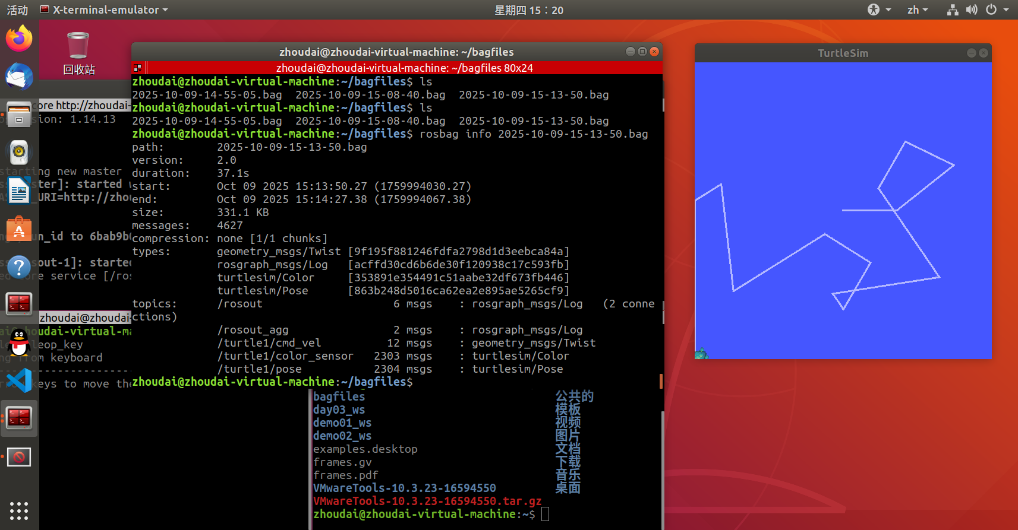

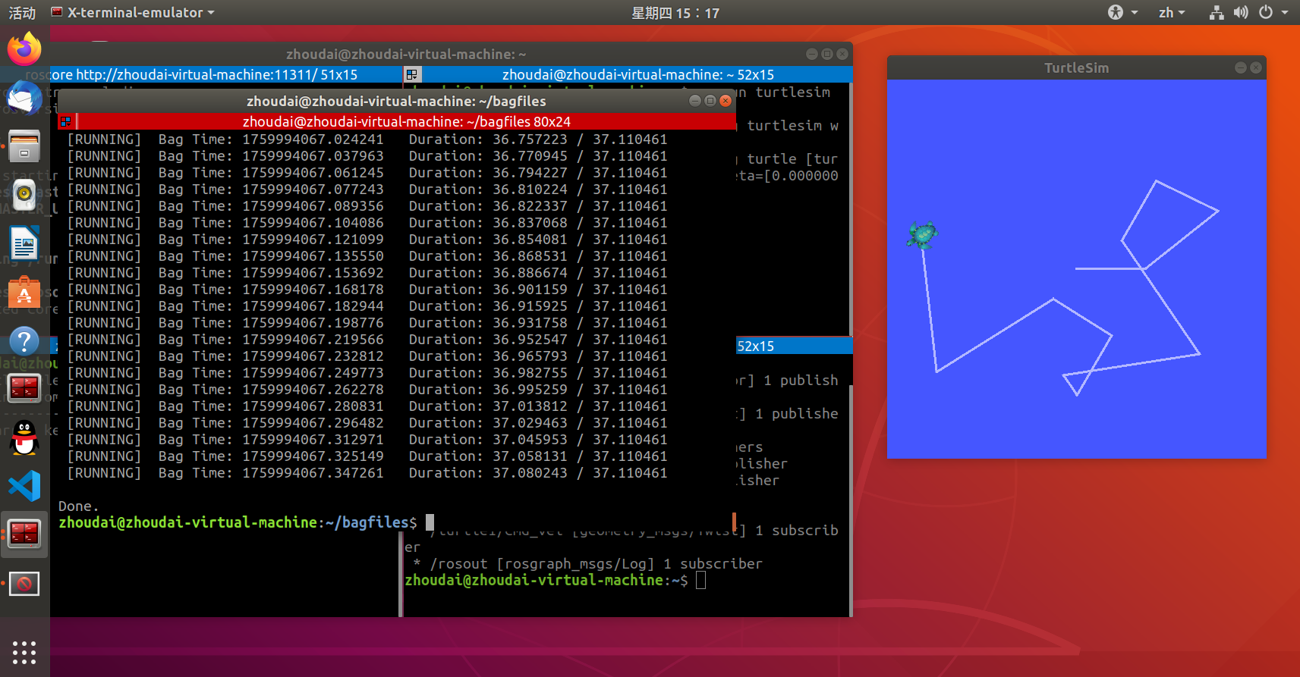

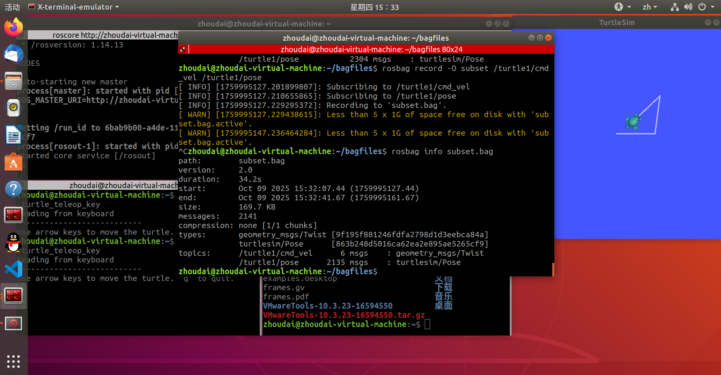

2. 用ROSbag工具对TF变换单元实践项目4进行录制、检查以及回放。

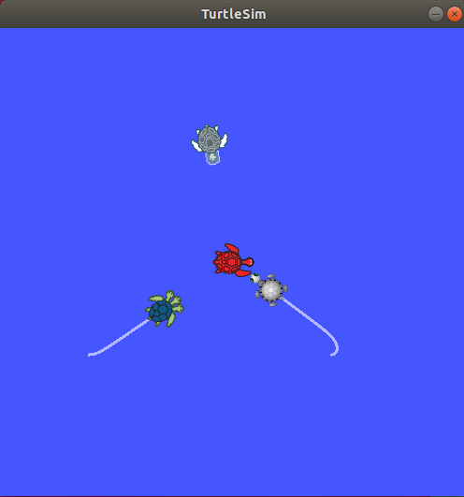

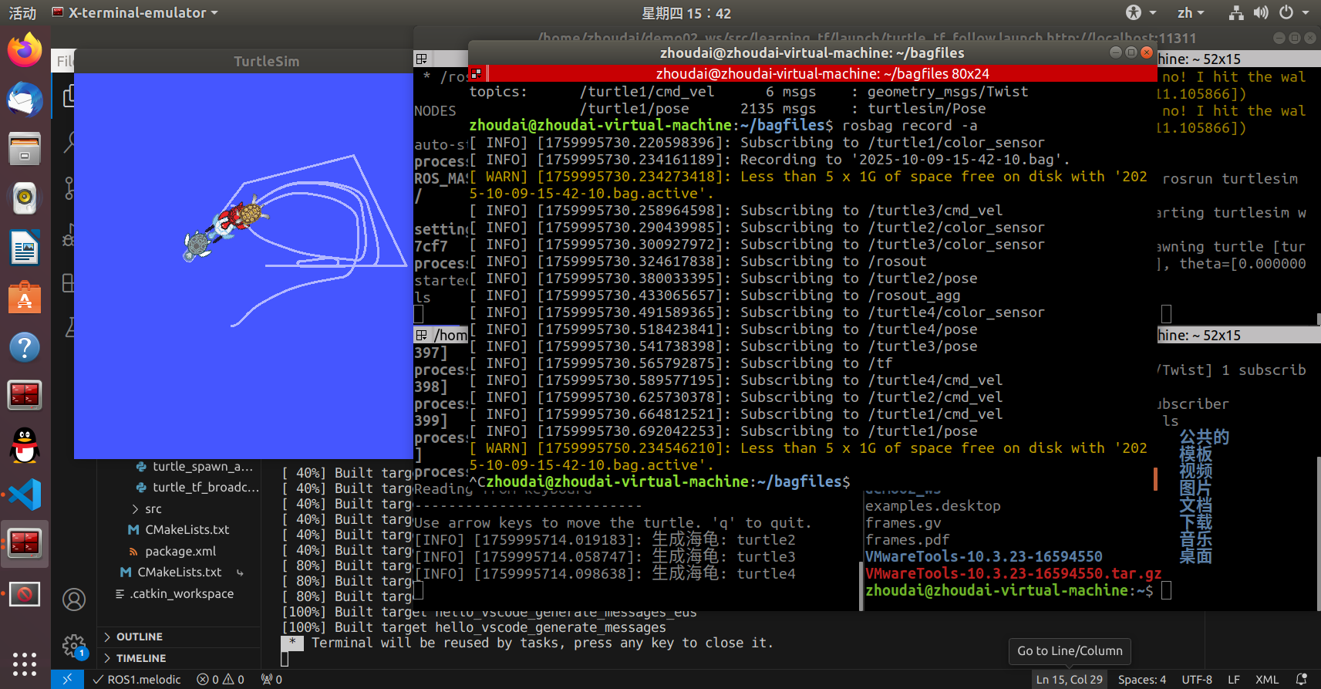

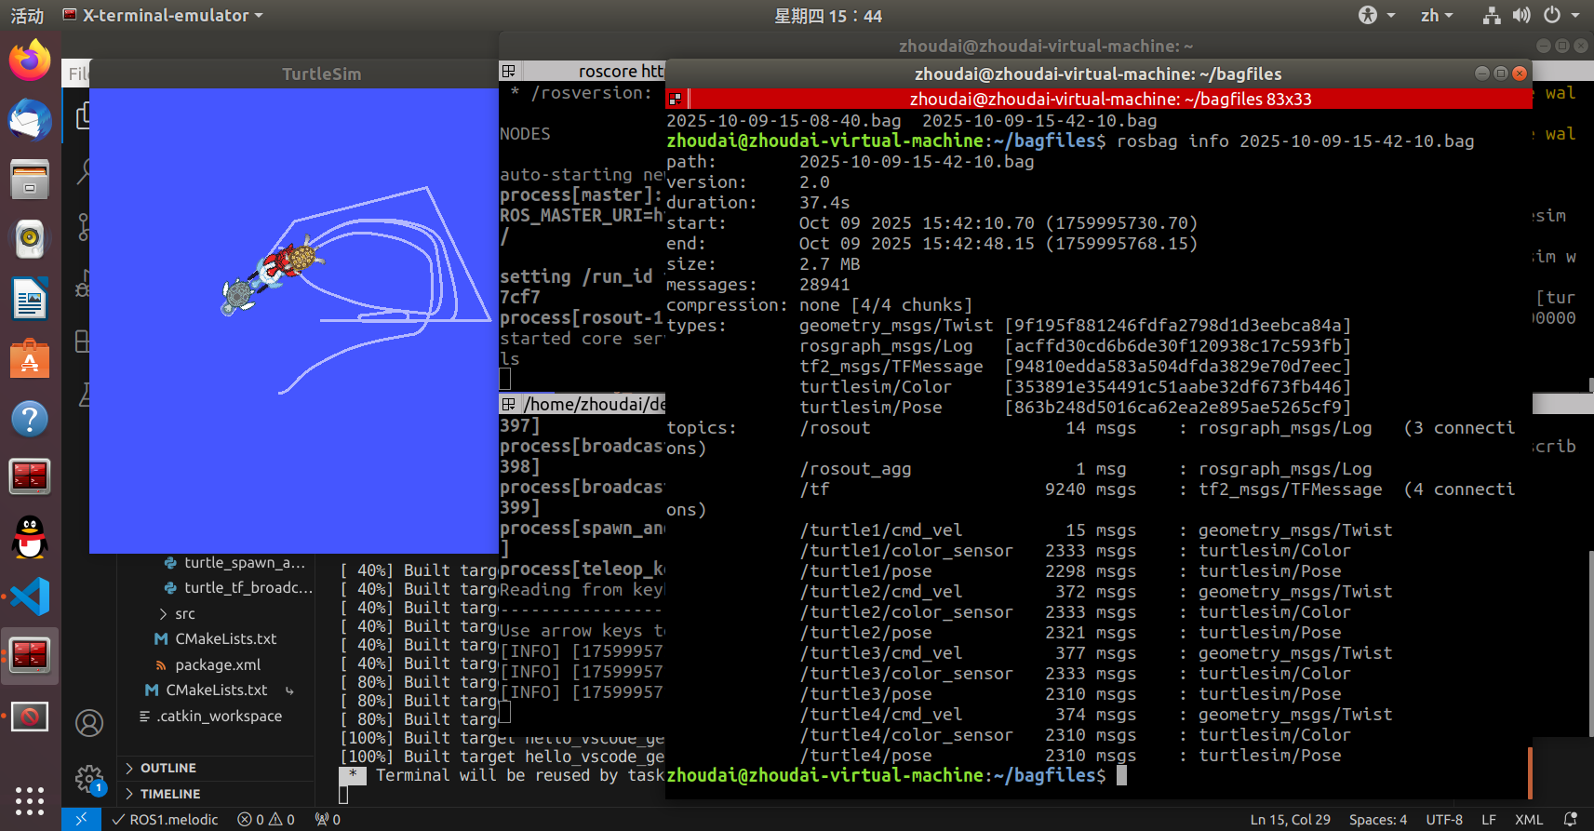

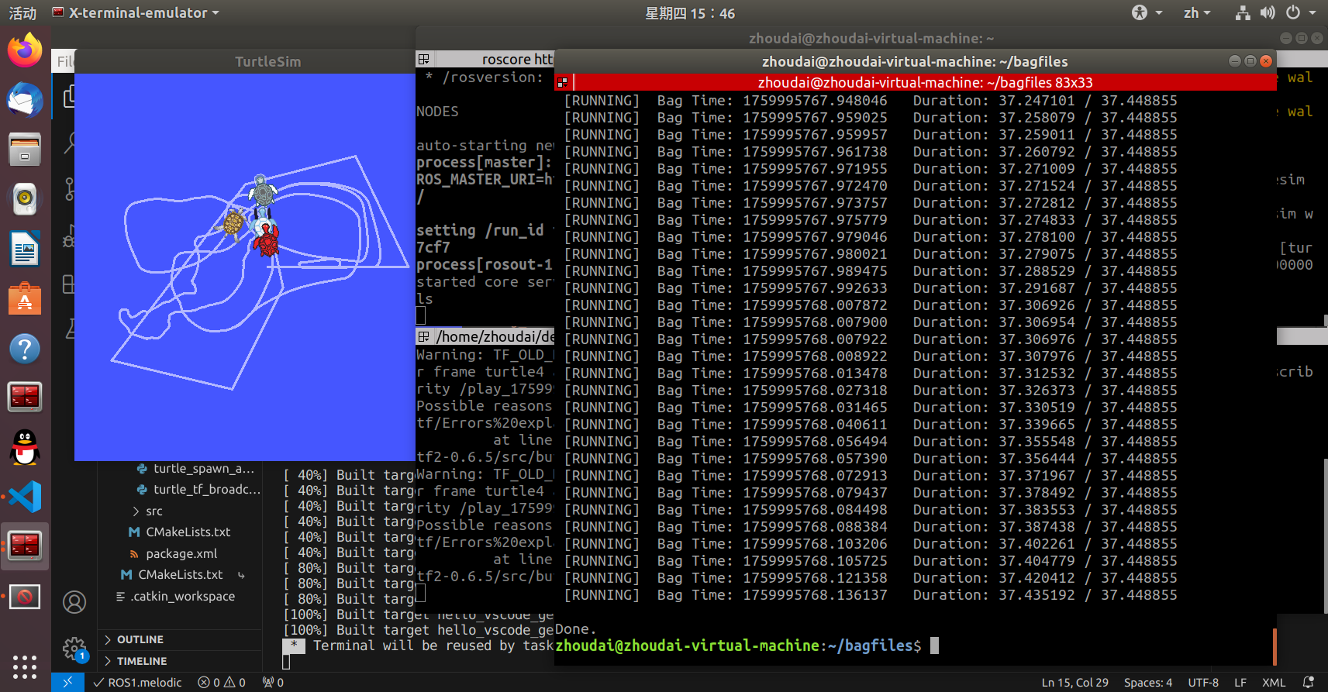

3. 参照ROS官方文档（[cn/ROS/Tutorials/reading msgs from a bag file - ROS Wiki](http://wiki.ros.org/cn/ROS/Tutorials/reading%20msgs%20from%20a%20bag%20file)）**方法1立即回放消息并在多个终端中查看输出，**实现对上面bag文件特定话题数据消息的提取。

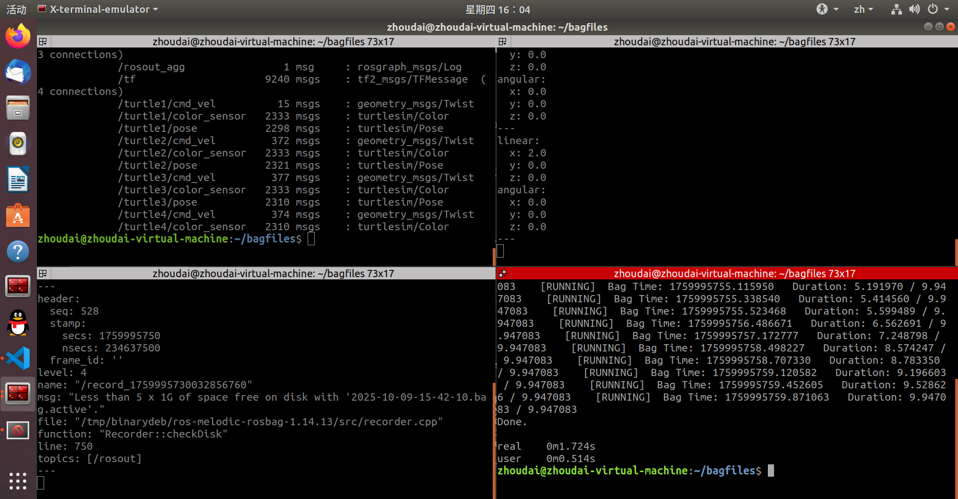

4. 成功运行ROS官方文档（[urdf/Tutorials/Create your own urdf file - ROS Wiki](http://wiki.ros.org/urdf/Tutorials/Create%20your%20own%20urdf%20file)）示例代码并截图

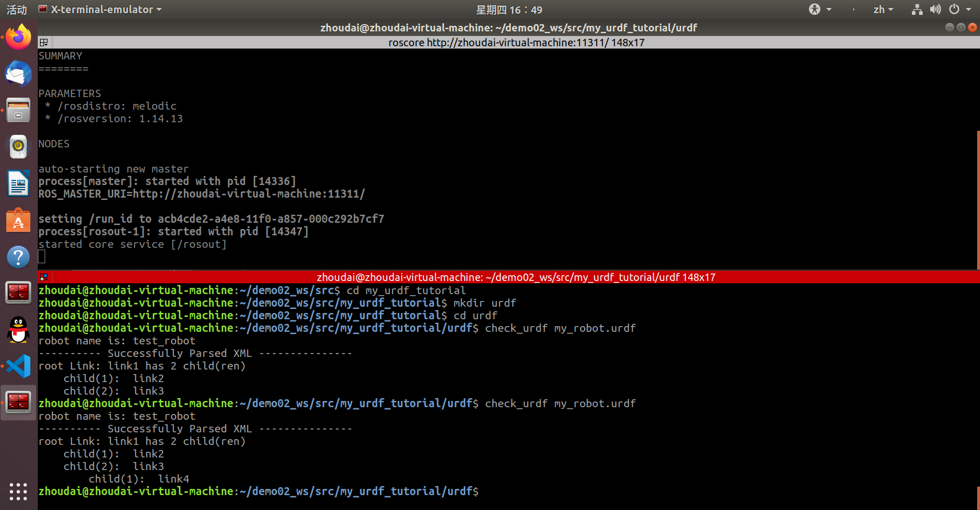

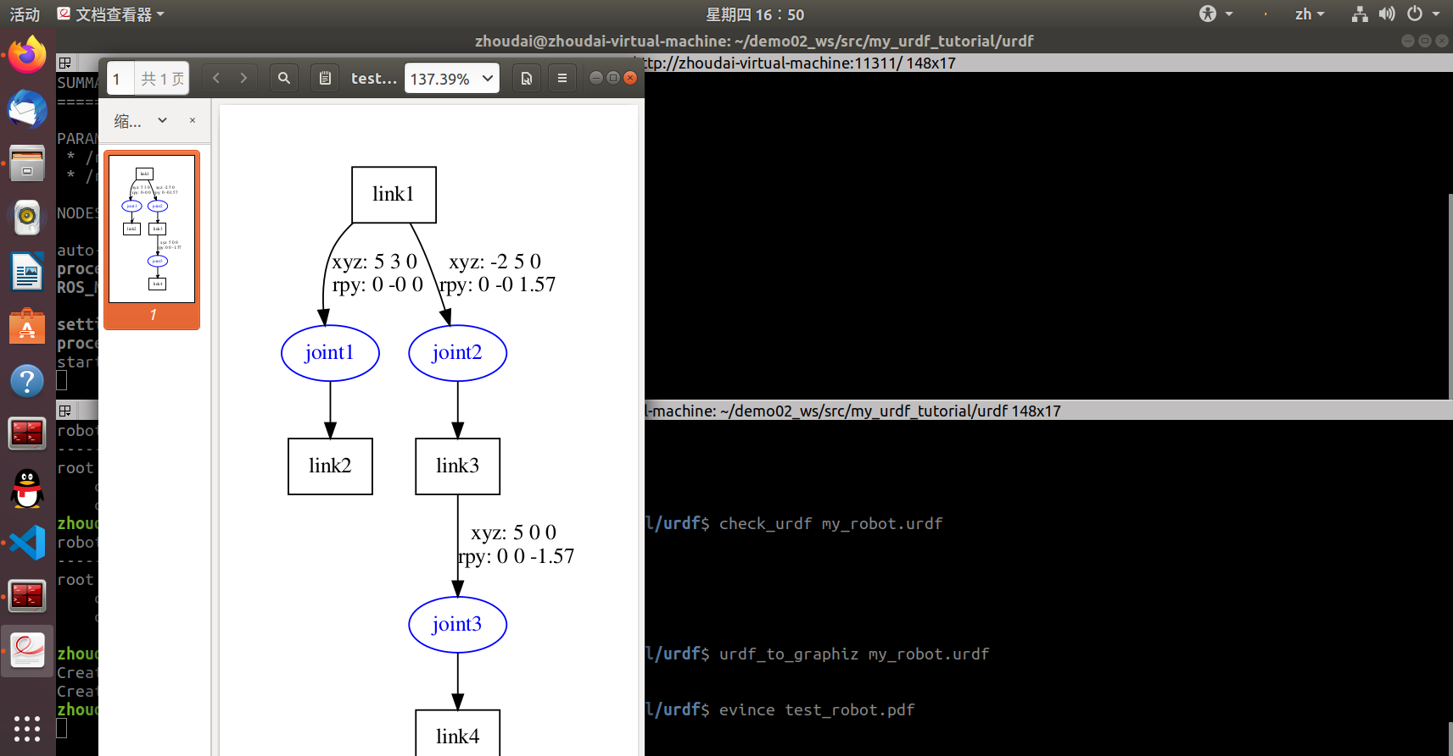

5. 成功运行ROS官方文档（[urdf/Tutorials/Parse a urdf file - ROS Wiki](http://wiki.ros.org/urdf/Tutorials/Parse%20a%20urdf%20file)）示例代码并截图

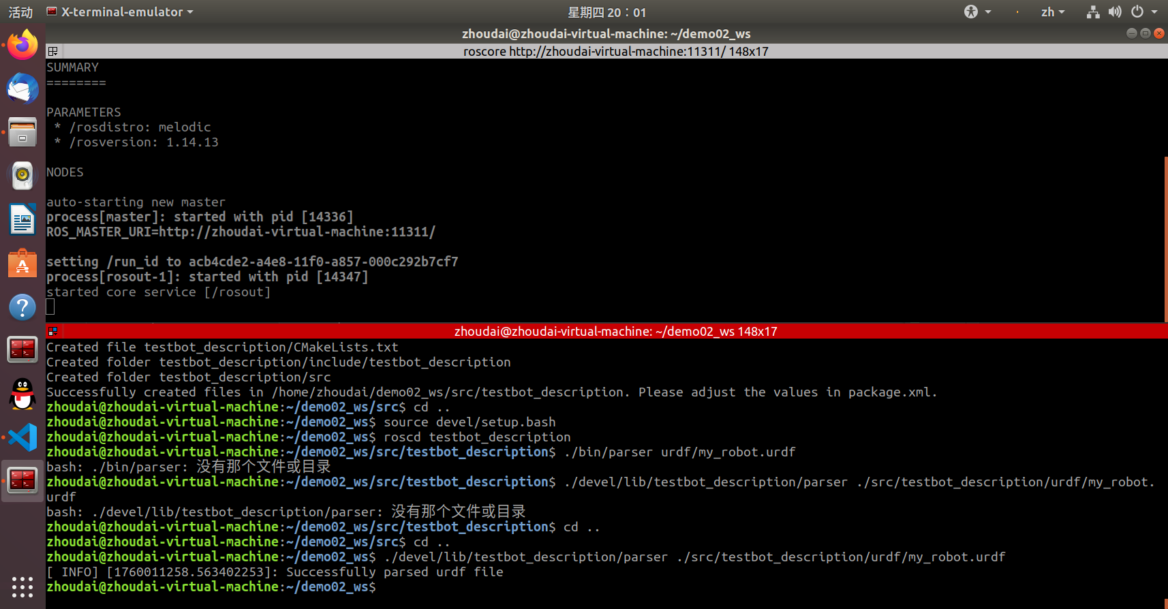

6. 成功运行ROS官方文档（[urdf/Tutorials/Using urdf with robot_state_publisher - ROS Wiki](http://wiki.ros.org/urdf/Tutorials/Using%20urdf%20with%20robot_state_publisher)）示例代码并截图

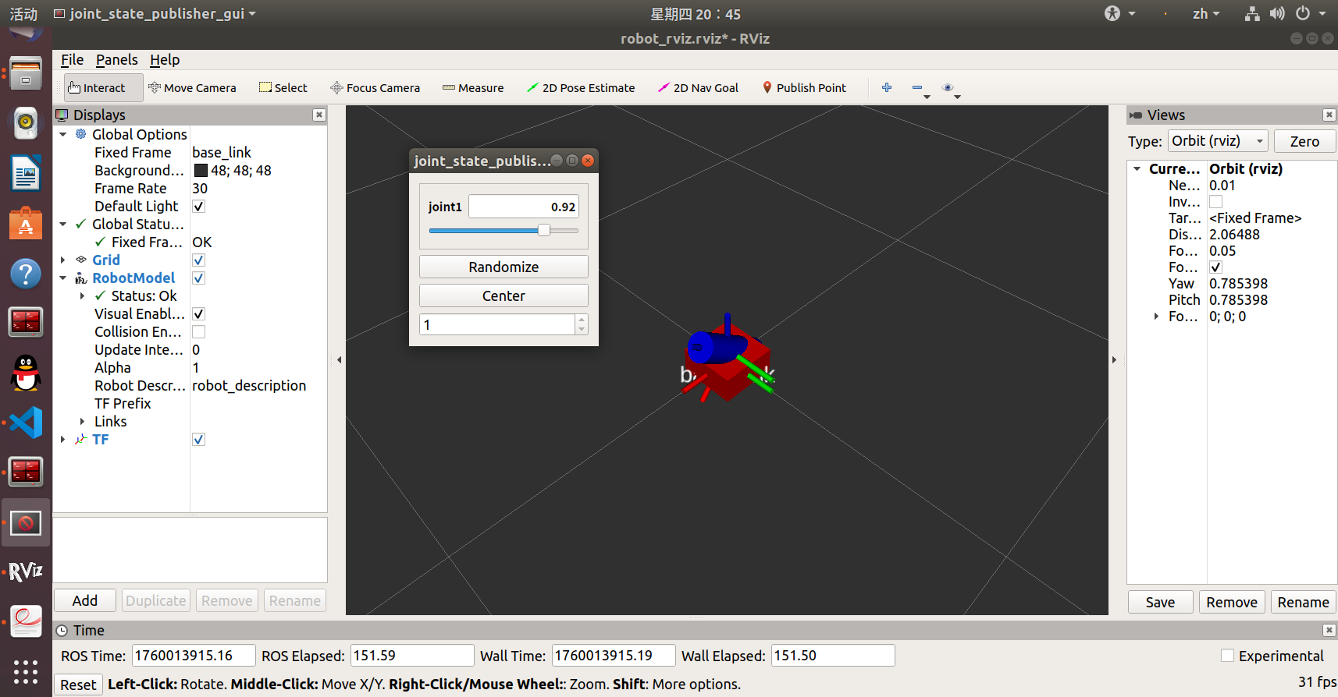

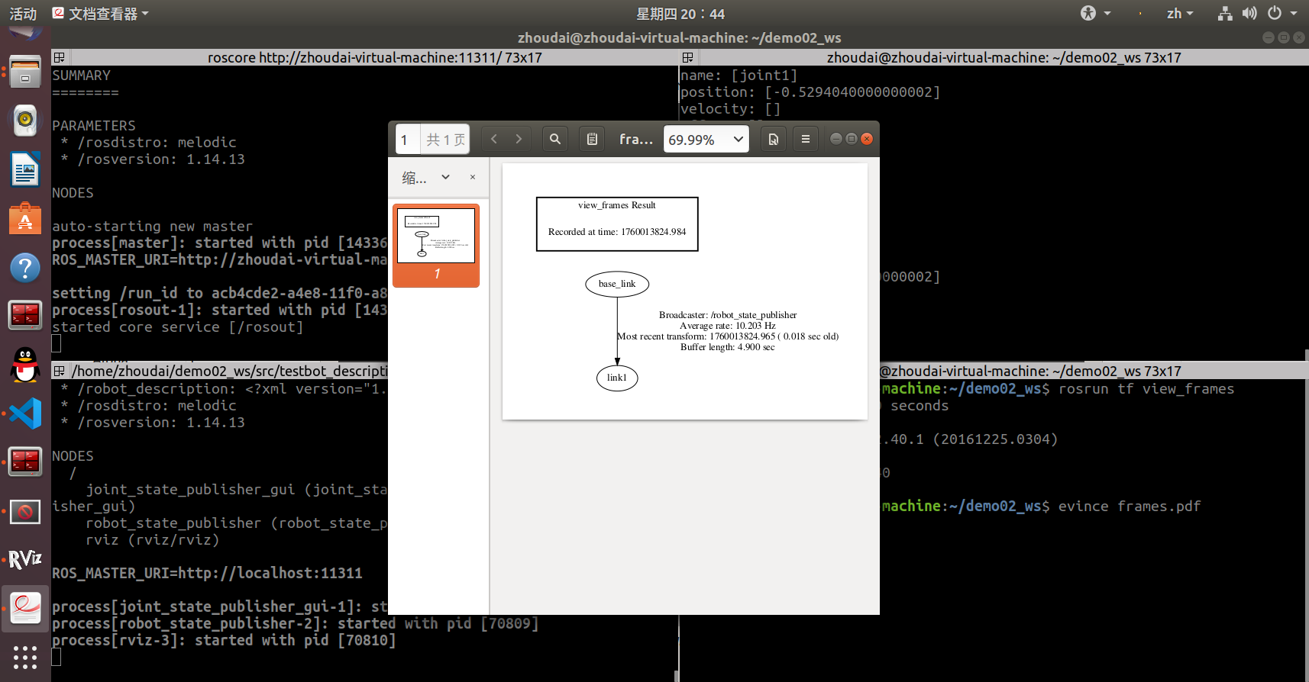

心得体会：

这次任务完成也比较顺利，已经能熟练检查各种报错，并能有效地向AI提问。作为机器人工程专业的学生，本节课所学习的rosbag和urdf，相信在以后会经常使用到。